|  |  |  |
| --- | --- | --- |
|  | **Carátula para entrega de prácticas** | |
| Facultad de Ingeniería | | Laboratorio de docencia |

Laboratorios de computación

salas A y B

|  |  |
| --- | --- |
| *Profesor:* | CRUZ CARLON JUAN ALFREDO |
| *Asignatura:* | FUNDAMENTOS DE PROGRAMACIÓN |
| *Grupo:* | 1107 |
| *No de Práctica(s):* | 2 |
| *Integrante(s):* | SÁNCHEZ ARIAS ALEJANDRO |
|  |  |
|  |  |
| *Semestre:* | PRIMERO |
| *Fecha de entrega:* | JUEVES 31 DE AGOSTO |
| *Obervaciones:* |  |
|  |  |

CALIFICACIÓN: __________

**Empresas e instituciones en dónde me gustaría trabajar que hacen uso de Linux**

Al revisar esta información me sorprendió mucho que el lugar más mencionado en hacer uso de Linux es la NASA, ya que necesita un gran poder para hacer cálculos enormes, almacenar datos de manera segura y realizar investigaciones y experimentos, y esta usa Linux en sus satélites, en sus robots y en sus supercomputadoras.

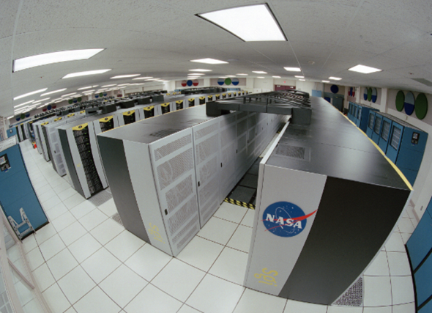

Es un excelente lugar para trabajar, aunque realmente aún no sé si los conocimientos de un Ingeniero Industrial sean suficientes para poder desempeñarte ahí.

Otro lugar muy atractivo a mi parecer para trabajar, es la empresa Sony, ya que a partir de sus consolas de videojuegos Play Station III estos fueron equipados con su propio sistema operativo Linux. Pero en estos momentos Sony quiere quitar este sistema de sus consolas, pagando millones de dólares, ya que Sony no sabía que al permitir esta funcionalidad, había abierto la caja de Pandora de la piratería. Algunos hackers se dieron cuenta de que, si eran capaces de aprovechar Linux para saltarse la seguridad integrada del sistema operativo de la Play Station 3, podrían ser capaces de ejecutar juegos sin necesidad de comprobar que estuviesen firmados oficialmente por Sony.

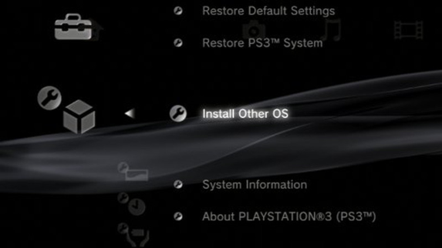

Pero a mi parecer siempre hay solución a estos problemas, y en circunstancias como estas es en las que me gustaría trabajar para resolver todo este tipo de problemáticas que no se ven venir.

Sony es la empresa que hasta el momento me gustaría desarrollarme como trabajador para que con los conocimientos que obtenga durante mi carrera profesional diseñe planes para que no sucedan cosas como estas, y si por algún motivo llegase a ocurrir, saber cómo solucionarlas.